**Сравнительный анализ**

**по результатам Государственной итоговой аттестации**

**выпускников 9-го класса**

**ГБОУ «СОШ № 28 с.п. Южное»**

**за 2022,2023,2024 года**

Основным   статистическим   показателем   работы   школы   являются   результаты   государственной (итоговой) аттестации выпускников 9-х  классов.

В начале 2023-2024 учебного года разработана  дорожная  карта  по подготовке  и проведению государственной  (итоговой) аттестации, сформирована база данных по учащимся школы для сдачи ОГЭ-2024, оформлен информационный стенд, посвященный ОГЭ, а также информационные стенды в предметных кабинетах. Учителя-предметники уделяют большое внимание разбору различных вариантов тестовых заданий на уроках, элективных курсах («Готовимся к ОГЭ по русскому языку» и «Готовимся к ОГЭ по математике»), дополнительных и индивидуальных. Проведены внутришкольные пробные экзамены по русскому языку и математике, по предметам по выбору в форме и по материалам ОГЭ.

Вопрос подготовки к ОГЭ в течение года на внутришкольном контроле.

Просматривалась работа с бланками, КИМами, посещаемость занятий учащимися, наличие информационных уголков в классах, организация подготовки к ОГЭ на уроках и индивидуальных занятиях. Анализ результатов пробных ОГЭ позволил провести корректировку в работе по подготовке к ОГЭ.

Осуществляется постоянное информирование педколлектива по вопросам

подготовки к ОГЭ на педсоветах, на совещаниях при директоре, при заместителе директора по УВР.

В соответствии Федеральному закону «Об образовании в Российской Федерации» 29 декабря 2012 года N 273-**ФЗ** и Порядком проведения государственной итоговой аттестации по образовательным программам основного общего образования Приказ № 233\552 от 4.04.2023г «Об утверждении Порядка проведения государственной итоговой аттестации по образовательным программам основного общего образования» учащиеся 9-го класса в количестве 21 обучающихся приняли участие в государственной итоговой аттестации по 2 основным предметам и 17 обучающихся по 4 предметам в формате ОГЭ.

**Сведения об участии выпускников в основном государственном экзамене**

В 2023/2024 учебном году в школе был 1 девятый класс, в котором обучались

21 учащихся. К итоговой аттестации в формате ОГЭ были допущены 21 учащихся, успешно освоивших государственные программы обучения.

Учащиеся 9 – го класса сдавали 2 обязательных предмета (русский язык и

математика) и еще 2 предмета учащиеся - по выбору (биология и обществознание).

**Количество выпускников 9-х классов за последние 3 года**

|  |  |  |  |
| --- | --- | --- | --- |
| **Класс** | **2021-2022**  **учебный год** | **2022-2023**  **учебный год** | **2023-2024**  **учебный год** |
| 9 | 13 | 15 | 21 |

**Сравнительный анализ результатов ОГЭ**

**по обязательным предметам за три года**

|  |  |  |  |  |  |  |  |  |
| --- | --- | --- | --- | --- | --- | --- | --- | --- |
| **Предметы** | **учебный год** | **Кол-во сдававших ОГЭ** | **% сдававших ОГЭ** | **Преодолели мин. порог баллов** | | **Средний балл по предметам** | **Колич-во удалений** | |
| **Кол-во** | **%** |
| Русский язык | 2021-2022 | 13 | 100 | 13 | 100 | 28 | - |
| 2022-2023 | 15 | 100 | 15 | 100 | 27 | - |
| 2023-2024 | 21 | 100 | 21 | 100 | 24 | - |

|  |  |  |  |  |  |  |  |
| --- | --- | --- | --- | --- | --- | --- | --- |
| **Предметы** | **учебный год** | **Кол-во сдававших ОГЭ** | **% сдававших ОГЭ** | **Преодолели мин. порог баллов** | | **Средний балл по предметам** | **Колич-во удалений** |
| **Кол-во** | **%** |
| Математика | 2021-2022 | 13 | 100 | 13 | 100 | 14 | - |
| 2022-2023 | 15 | 100 | 15 | 100 | 20 | - |
| 2023-2024 | 21 | 100 | 21 | 100 | 17 | - |

**Сравнительный анализ результатов ОГЭ**

**по выборочным предметам за три года**

|  |  |  |  |  |  |  |  |
| --- | --- | --- | --- | --- | --- | --- | --- |
| **Предметы** | **учебный год** | **Кол-во сдававших ОГЭ** | **% сдававших ОГЭ** | **Преодолели мин. порог баллов** | | **Средний балл по предметам** | **Колич-во удалений** |
| **Кол-во** | **%** |
| Биология | 2021-2022 | 13 | 100 | 13 | 100 | 34 | - |
| 2022-2023 | 14 | 100 | 14 | 100 | 30 | - |
| 2023-2024 | 17 | 100 | 17 | 100 | 34 | - |

|  |  |  |  |  |  |  |  |
| --- | --- | --- | --- | --- | --- | --- | --- |
| **Предметы** | **учебный год** | **Кол-во сдававших ОГЭ** | **% сдававших ОГЭ** | **Преодолели мин. порог баллов** | | **Средний балл по предметам** | **Колич-во удалений** |
| **Кол-во** | **%** |
| Обществознание | 2021-2022 | 13 | 100 | 13 | 100 | 39 | - |
| 2022-2023 | 14 | 100 | 14 | 100 | 26 | - |
| 2023-2024 | 17 | 100 | 17 | 100 | 23 | - |

**Предложения:**

- классным руководителям и учителям усилить контроль за посещаемостью учащимися индивидуальных консультаций, еженедельно информировать родителей об уровне подготовки учащихся к экзаменам.

- администрации школы поставить на внутришкольный контроль систему работы учителей-предметников с целью выявления сформированности ЗУН выпускников и оказания помощи учащимся, нуждающимся в педагогической поддержке.

- продолжить создание системы организации государственной итоговой аттестации для выпускников школы в форме ОГЭ, ЕГЭ через повышение информированности всех участников образовательного процесса.

**Рекомендации педагогическому коллективу для достижения лучших результатов государственной итоговой аттестации:**

- провести детальный анализ ошибок, допущенных учащимися на экзамене;

- разработать систему исправления ошибок, продумать работу над данными пробелами систематически на каждом уроке русского языка и математики;

- продумать индивидуальную работу с учащимися как на уроке, так и во внеурочное время, направленную на формирование устойчивых компетенций в предмете;

- ознакомиться с изменениями материалов ГИА в 2025 году;

- для содержательного анализа и дальнейшего использования результатов государственной итоговой аттестации учителям – предметникам необходимо изучить аналитические материалы выполнения заданий по контрольно-измерительным материалам 2023 -2024учебного года;

- обсудить на заседании предметных методических объединениях результаты государственной итоговой аттестации выпускников 11 класса по итогам года;

- проанализировать результаты года, с выявлением типичных ошибок и успехов;

- разработать план повышения качества и обеспечить его выполнение в течение года;

 стимулировать познавательную деятельность учащихся, индивидуализацию и дифференциацию обучения учащихся;

− активно применять на уроках и дополнительных занятиях здоровье сберегающие технологии, инновационные технологии;

− своевременно выявлять учащихся, имеющих слабую мотивационную подготовку, проводить анализ затруднений в освоении учебного материала, корректировать свою работу;

− продолжить работу над увеличением количества высоких результатов учащихся;

− продолжить работу над повышением собственной методической грамотности;

− в рабочих программах по предметам предусмотреть повторение учебного материала, проведение диагностических работ по всем предметам;

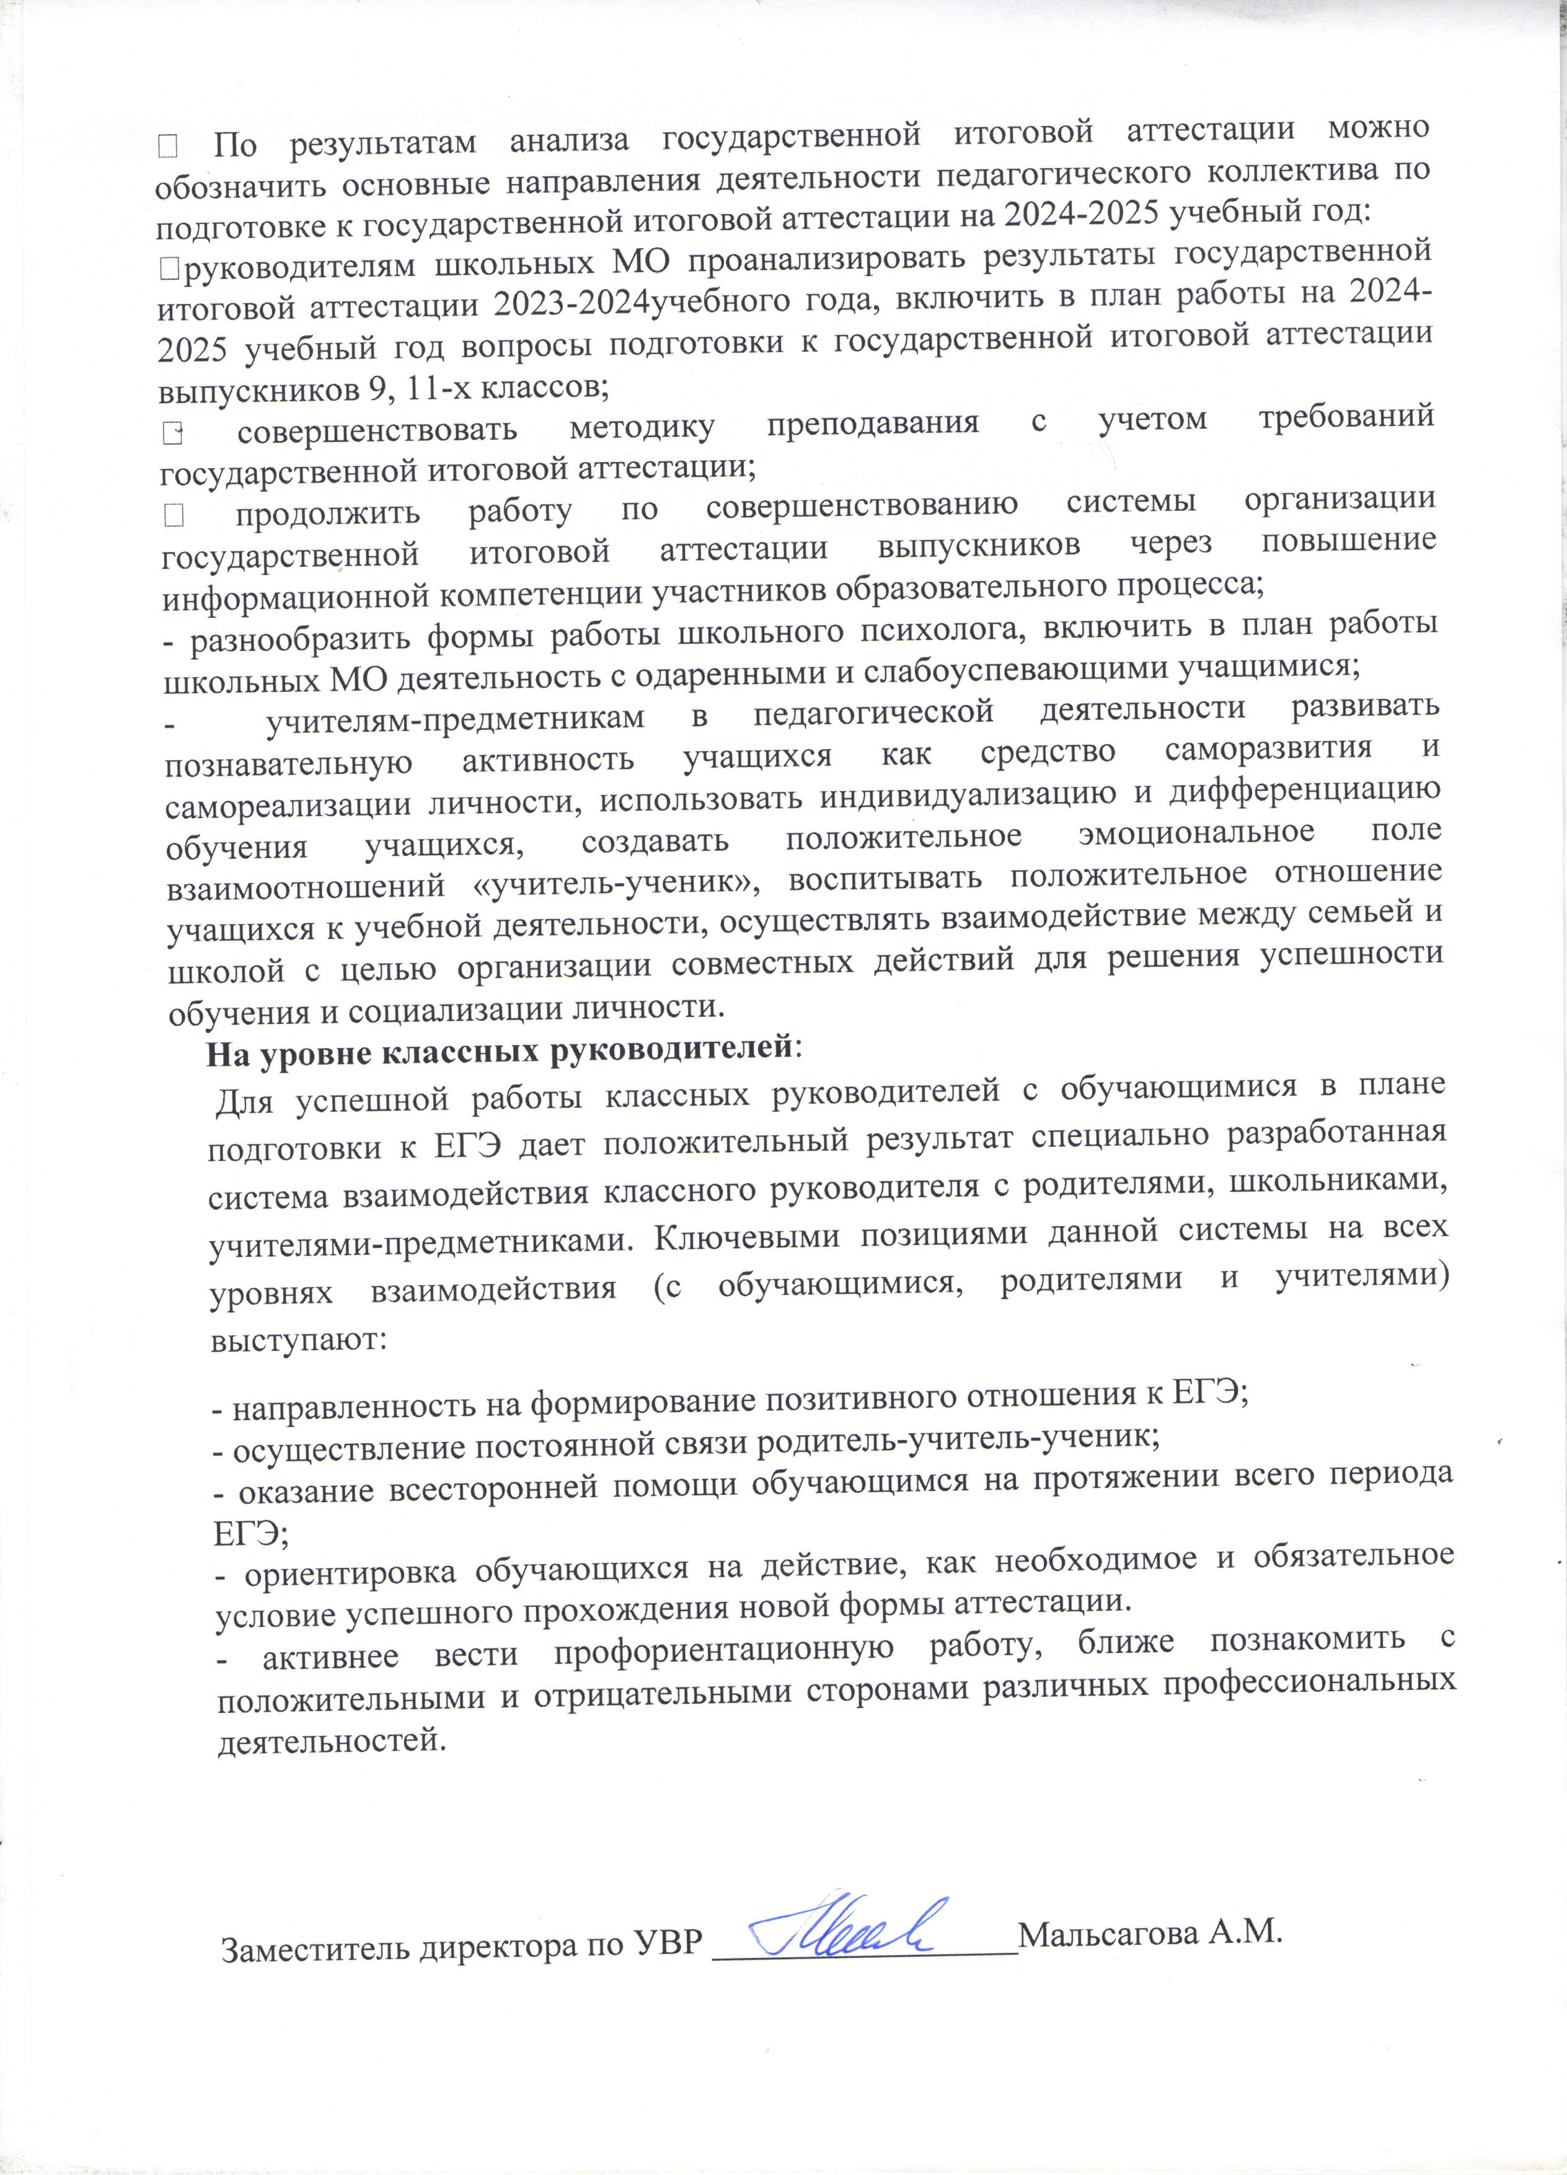 По результатам анализа государственной итоговой аттестации можно обозначить основные направления деятельности педагогического коллектива по подготовке к государственной итоговой аттестации на 2024-2025 учебный год:

руководителям школьных МО проанализировать результаты государственной итоговой аттестации 2023-2024учебного года, включить в план работы на 2024- 2025 учебный год вопросы подготовки к государственной итоговой аттестации выпускников 9, 11-х классов;

− совершенствовать методику преподавания с учетом требований государственной итоговой аттестации;

− продолжить работу по совершенствованию системы организации государственной итоговой аттестации выпускников через повышение информационной компетенции участников образовательного процесса;

- разнообразить формы работы школьного психолога, включить в план работы школьных МО деятельность с одаренными и слабоуспевающими учащимися;

- учителям-предметникам в педагогической деятельности развивать познавательную активность учащихся как средство саморазвития и самореализации личности, использовать индивидуализацию и дифференциацию обучения учащихся, создавать положительное эмоциональное поле взаимоотношений «учитель-ученик», воспитывать положительное отношение учащихся к учебной деятельности, осуществлять взаимодействие между семьей и школой с целью организации совместных действий для решения успешности обучения и социализации личности.

**На уровне классных руководителей**:

Для успешной работы классных руководителей с обучающимися в плане подготовки к ЕГЭ дает положительный результат специально разработанная система взаимодействия классного руководителя с родителями, школьниками, учителями-предметниками. Ключевыми позициями данной системы на всех уровнях взаимодействия (с обучающимися, родителями и учителями) выступают:

- направленность на формирование позитивного отношения к ЕГЭ;

- осуществление постоянной связи родитель-учитель-ученик;

- оказание всесторонней помощи обучающимся на протяжении всего периода ЕГЭ;

- ориентировка обучающихся на действие, как необходимое и обязательное условие успешного прохождения новой формы аттестации.

- активнее вести профориентационную работу, ближе познакомить с положительными и отрицательными сторонами различных профессиональных деятельностей.

Заместитель директора по УВР _________________Мальсагова А.М.